2-2-4 圓心角、圓周角、弦切角
例21.已知弧AC＝144°，弧BD＝60°，則
∠AOB＝？

例22.$\vec{\text{PD}}$切圓於C，若弧AC＝140°，
弧BC＝80°，則∠APC＝？

例23.$\vec{\text{PA}}$和$\vec{\text{PB}}$分別切圓於A、B，若
弧ACB＝240°，試求∠APB的度數。

例24. P為圓外一點，$\vec{\text{PA}}$和$\vec{\text{PB}}$分別切圓於A、B，試證$\overline{\text{AP}}$＝$\overline{\text{PB}}$

例25.$\vec{\text{PA}}$和$\vec{\text{PB}}$分別切圓於A、B，若圓O的半徑長為6㎝，$\overline{\text{PA}}$＝$6\sqrt{3}$㎝，試求
（1）$\overline{\text{PB}}$ （2）$\overline{\text{OP}}$

班級： 座號： 姓名：

例26.如圖，A、B、C、D為圓上四個點，$\overline{\text{DE}}$切圓於D點，若$\overset{︵}{\text{AD}}$＝70°，∠DAP＝40°，
∠DPA＝55°，則∠EDC＝？
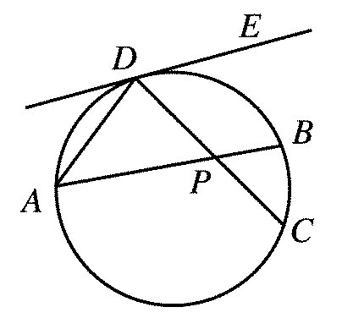

例27.如圖，若直線AB為切線，且A、C、D均在圓上，若∠ABC＝30°，
且∠ADC＝40°，則∠ACB＝？ˉ

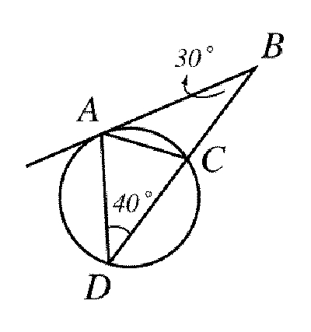

例28.$\overline{\text{AB}}$、$\overline{\text{DE}}$是直徑，$\overline{\text{AC}}$//$\overline{\text{DE}}$，
弧AC＝76°，試求∠1、∠2、∠3、∠4的度數。

例29.如圖，若 ＝60°，＝40°，若
∠BQC＝30°，則 的長度： 的長度＝？
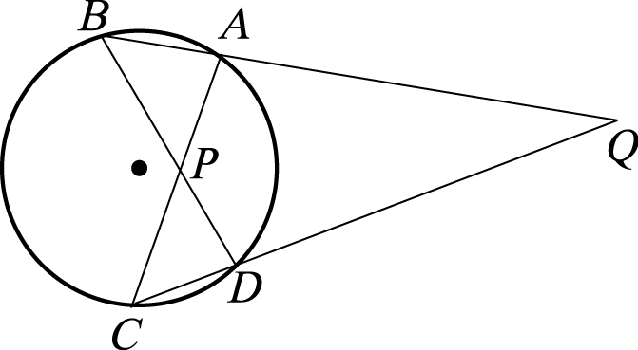

例30.直線 DE 切圓於 A 點，∠1＝64°，
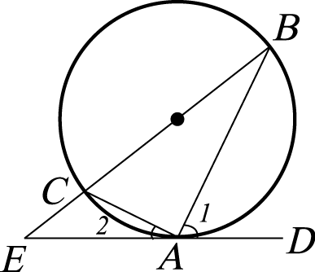
∠2＝26°，則∠CEA＝？度

